**JP-10**

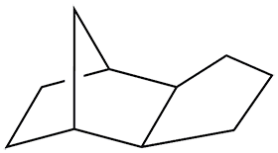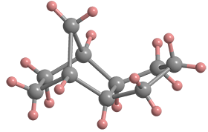

**exo-Tetrahydrodicyclopentadien (exo-THDC; auch bekannt als exo-Tricyclo[5.2.1.0²,⁶]decan oder einfach exo-Tricyclodecan)** ist ein gesättigter, tricyclischer Kohlenwasserstoff mit einer bedeutenden Rolle in der Jet-Treibstoffindustrie, wo er als **JP-10** bekannt ist.

**exo-THDC** erschien erstmals 1957 in der chemischen Fachliteratur.

**Flugzeugtreibstoff:**

Im Jahr 1968 beschrieb der **Esso Research and Engineering Co.** die Herstellung von **exo-THDC** sowie Isomeren seines Derivats. Dazu wurden die entsprechenden Dien-Vorstufen zunächst hydriert und die gesättigten Kohlenwasserstoffe anschließend 26 Stunden lang bei 85–95 °C mit 99–100 %iger Schwefelsäure behandelt. Das gereinigte Produkt wurde als „ein verbesserter Treibstoff, der in Jet- und Raketentriebwerken verwendet werden kann“ beschrieben.

In den folgenden Jahren erhielten viele Erdölunternehmen Patente für die Verwendung von exo-THDC.